首先要表达一个观点，入侵网站说到底就是获得网站的管理权限，当然这个权限应该高于web站点后台管理权限（只拿到个后台的都不好意思拿出去跟别人打招呼，是吧），也可以这么理解，入侵网站不就是为了往网站目录下写入一张木马脚本么？如何简单有效的往站点下写脚本，我们可能通过任意手段得到了ftp口令甚至root密码，但是这些不能全部归纳到通过web漏洞入侵进去，从web漏洞点出发利用，如果有漏洞的话，我相信上传漏洞应该是比较直接的（终于引出上传漏洞了 -_-!!）。

正文
什么是上传漏洞？
我的理解是由于程序员未对上传的文件作过滤或者过滤机制不严格，导致恶意用户可以上传动态脚本页面，从而通过上传的这张脚本页面达到控制网站权限的目的。
我们简单来说下什么叫做过滤机制不严格：
比如一个网站只支持ASP脚本，在上传功能中程序员对此的过滤策略是“取得客户端文件名中最后一位小数点后的后缀内容，如果碰到后缀为html、shtml、asp格式，程序则不允许上传，否则，上传成功” 。假设程序员知道本网站只支持解析ASP，不支持解析php或者aspx，也就是说其他脚本即使被上传成功，也执行不了。看来这个情况下我们确实只需要限制掉asp就可以了。如果你的想法也是这样，那真的错了，默认情况下asa、cer后缀均调用的是asp的解析dll，那么，你觉得这样的程序还安全吗？很多程序员未必会了解这一点。再反问，以这种验证方式为前提，如果我把所有能当做asp去执行的后缀都限制上传了，你觉得安全吗？后面我会告诉你的。
这里我先来简单归纳一下上传漏洞的总类（个人能力有限应该还有遗留的）：
一、未做任何限制
二、客户端JS验证绕过（本地javascript扩展名检测）
三、http包头检测绕过（content-type检测）
四、文件名可定义上传漏洞（自定义文件名，可使用0×00截断写入，参看dvbbs6.0上传漏洞同理）
五、文件夹可定义上传漏洞（自定义文件夹名，可使用0×00截断写入，参看dvbbs6.0上传漏洞）
六、文件头检测绕过（gif89a等文件头部检测）
七、第三方解析漏洞（IIS、apache、nginx的解析问题）
八、等等
相信以上这些大家多多少少都碰到过，并且也都知道原理，这里不再重复复述，不懂的可以问我或者找我们共同的老师搜索引擎问一下。
进入正题，我们先来看一段代码
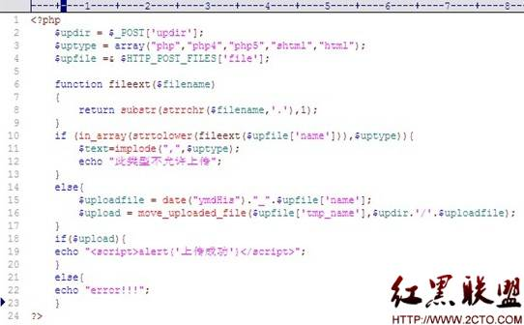
很明显上述功能首先获得用户文件名中最后一个小数点后面的内容-即后缀，如果后缀为第三行定义中数组中的词语，则不允许上传，甚至我们还限制了shtml、html，想的比较周到。
现在来看看我们如何来突破他吧。仔细分析一下，程序取得文件名最后一个小数点的值，以此来判断文件是否允许被上传。如果上传成功，则以date()一个数值加上文件名来进行最终命名，然后将此临时文件移动到我们要保存的目录。
我们先来补充点小知识，对于windows来说，会默认“吃掉”文件名最后的小数点，可以尝试一下，在文件名最后输入一个小数点保存，小数点是不会出现的，被吃掉了。Linux则会继续将小数点写进去。
有了这个概念，我们来针对这个上传程序进行测试，首先上传一个木马页面test.php，很显然上传失败，然后我们对上传的这个地址加以改进，写成如下样式（同样是刚才那张木马页面，我们仅仅是在这个input中手工多加了个小数点哦）
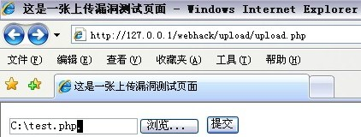
接收进去的文件名“test.php.”被程序认为是可被允许的，因为最后一个小数点后面的值不在黑名单范围，下一步程序就进行写入，date()给予一个当前时间数“120421003323”加上“_”再加上文件名“test.php.” ，即变成“120331142923_test.php.” ，相信大家先前的那个小知识的内容都试过了，程序在windows中写入文件名的时候，如果最后一位是英文的小数点，默认就吃掉了，最终变为“120331142923_test.php” ，木马上传成功。
虽然在linux中仍然是“120331142923_test.php.”格式写入，但是还是由于apache和nginx的解析特性，大部分此类情况还是继续会被当做php去执行，具体版本情况大家可以自行测试。

总结
防御:一些单纯的本地检测、包头检测、图片头检测、图片体检测getimagesize()、黑白名单检测，只要稍微不小心，就有可能会被突破，所以，我们如果要使用这些方法的话，请先严格理解这些可能造成的漏洞隐患，然后再对相关的问题点进行针对性的修补。
最后还是表达我感悟的一句话：入侵技术点或许大家都会，但是这远远不够，实际渗透中由于环境问题有各种变化，能否举一反三、细心、坚持才是渗透最重要的。

